Kebab w bułce ( porcja dla 4 osób)

<https://www.youtube.com/watch?v=OwGSru1vJX0&t=192s>

**Bułka**

Składniki:

Mąka pszenna typ 650 – 400g

Ciepła woda - 150ml

Jogurt naturalny – 100g

Sól – 10g

Oliwa – 10ml

Drożdże świeże – 25g / suche ok 7-8g

Na wierzch:

Sezam do posypania

Żółtko jajka

Ciepłą wodę mieszamy z drożdżami i łyżką mąki aż do zlikwidowania grudek. Odstawiamy na 10 min. Po tym czasie mieszamy wszystkie składniki. Wyrabiamy ciasto ok 10-15 min. Gotowe ciasto wkładamy do miski i przykrywamy folią spożywczą (aby cisto nie wyschło). Odstawiamy na 1 godzinę. Po tym czasie wałkujemy ciasto na okrąg o średnicy 28-30 cm. Wierzch ciasta polewamy rozbełtanym żółtkiem i posypujemy sezamem.

Pieczemy w 200 stopniach, grzanie góra – dół, 25 min.

Po wyciągnięciu z piekarnika i po wystygnięciu bułki, kroimy ją na 4 części. Następnie kroimy ją wzdłuż.

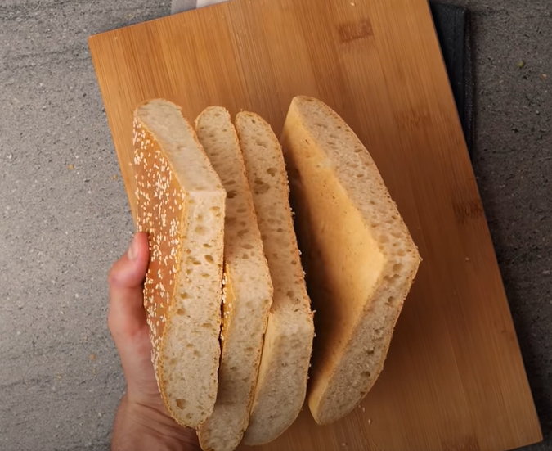

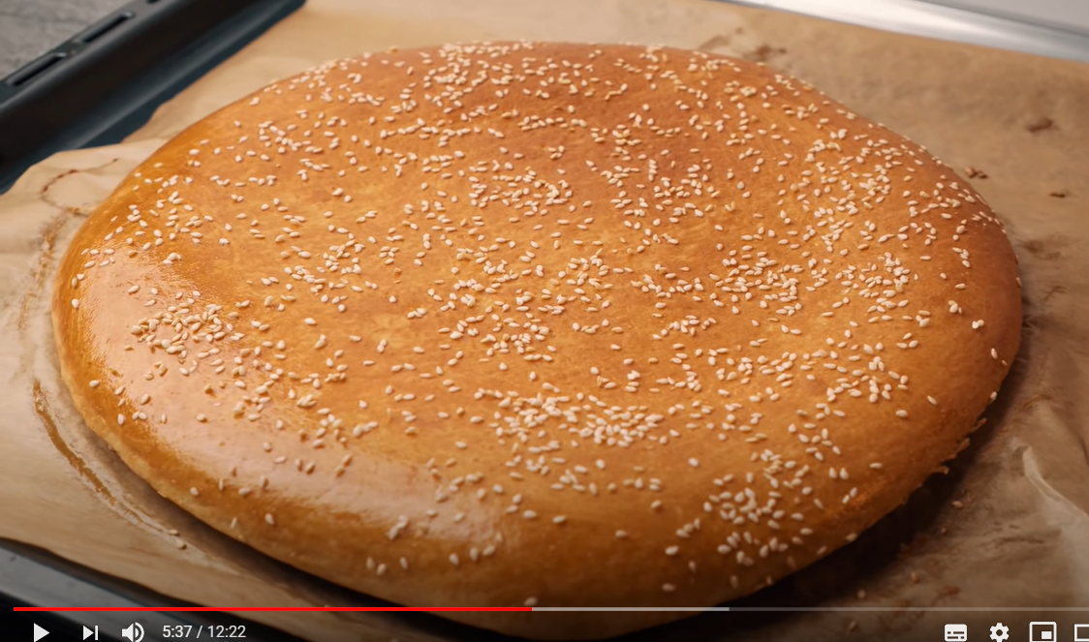 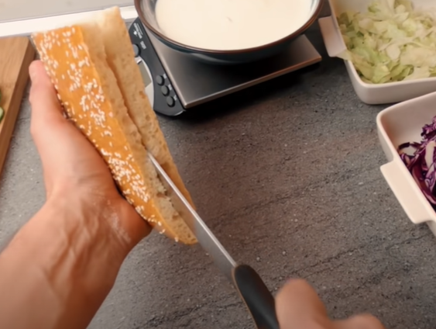

Marynata do mięsa z kebaba:

Mięso z udka kurczaka – 500g

Przyprawa do kurczaka – 1 płaska łyżka

Oliwa – 5 ml

Przyprawa Garam Masala – 1 płaska łyżka

Mięso wymieszać z marynatą i odstawić do lodówki na kilka godzin. Usmażyć przed podaniem.

Sos jogurtowo- majonezowo – czosnkowy do kebaba:

Skyr – 150g

Jogurt naturalny – 100g

Majonez – 50 g

Czosnek -1 lub 2 ząbki

Czosnek kroimy drobno i mieszamy z resztą składników. Odstawiamy do lodówki na kilka godzin, aby smaki się przegryzły.

Dodatki do kebaba:

Sałata lodowa/ pekinka,

Czerwona cebulka

Ogórek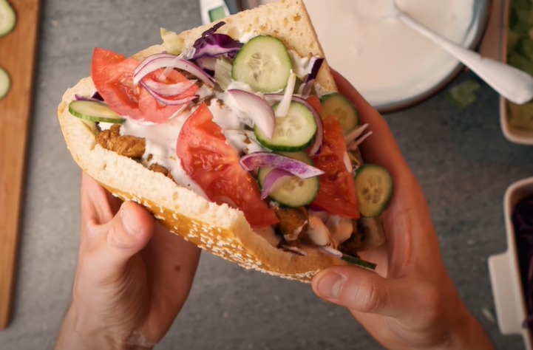

<https://przepisyjoli.com/2018/01/sernik-krolewski-najlepszy-przepis/><https://www.przyslijprzepis.pl/przepis/duszone-poledwiczki-w-sosie-wlasnym>

<https://kochamlubiegotuje.blogspot.com/2016/12/poledwiczki-z-indyka-w-sosie-porowo.html>

<https://domowe-potrawy.pl/szynka-w-sosie-wlasnym/>